Úlohy na stredu

1. úloha: Pozerám sa na niekoho fotografiu. Uhádnite, kto je na nej odfotený, ak nemám žiadnych súrodencov a otec toho muža na fotografii je syn môjho otca.

2. úloha: Ak princ odtrhne červený a biely kvet, zachráni Šípkovú Ruženku a jej pestúnku. Ak odtrhne červený, žltý a modrý kvet, zachráni kráľa, kráľovnú a Šípkovú Ruženku. Ak odtrhne modrý a fialový kvet, zachráni kráľovnú a celé kráľovstvo. Princ odtrhol žltý a fialový kvet. Koho zachránil?

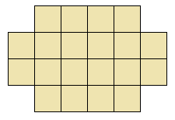
3. úloha: Michal musí ešte obložiť obkladačkami časť steny v tvare na obrázku a kúpeľňa bude hotová. Ktoré dve z obkladačiek nakreslených dolu tam má položiť, aby svoju prácu ukončil?
